

本科实验报告

课程名称： | 计算机网络基础
实验名称： | 基于Socket接口实现自定义协议通信
学 院： | 计算机学院
系：
专 业：
指导教师：

2021年 12 月 12 日

浙江大学实验报告

实验名称： 基于Socket接口实现自定义协议通信 实验类型： 编程实验
同组学生： 实验地点： 计算机网络实验室

实验目的
- 掌握Socket编程接口编写基本的网络应用软件

实验内容
根据自定义的协议规范，使用Socket编程接口编写基本的网络应用软件。
- 掌握C语言形式的Socket编程接口用法，能够正确发送和接收网络数据包
- 开发一个客户端，实现人机交互界面和与服务器的通信
- 开发一个服务端，实现并发处理多个客户端的请求
- 程序界面不做要求，使用命令行或最简单的窗体即可
- 功能要求如下：
- 运输层协议采用TCP
- 客户端采用交互菜单形式，用户可以选择以下功能：
  - 连接：请求连接到指定地址和端口的服务端
  - 断开连接：断开与服务端的连接
  - 获取时间: 请求服务端给出当前时间
  - 获取名字：请求服务端给出其机器的名称
  - 活动连接列表：请求服务端给出当前连接的所有客户端信息（编号、IP地址、端口等）
  - 发消息：请求服务端把消息转发给对应编号的客户端，该客户端收到后显示在屏幕上
  - 退出：断开连接并退出客户端程序
- 服务端接收到客户端请求后，根据客户端传过来的指令完成特定任务：
  - 向客户端传送服务端所在机器的当前时间
  - 向客户端传送服务端所在机器的名称
  - 向客户端传送当前连接的所有客户端信息
  - 将某客户端发送过来的内容转发给指定编号的其他客户端
  - 采用异步多线程编程模式，正确处理多个客户端同时连接，同时发送消息的情况
- 本实验涉及到网络数据包发送部分不能使用任何的Socket封装类，只能使用最底层的C语言形式的Socket API
- 本实验可组成小组，服务端和客户端可由不同人来完成

主要仪器设备
- 联网的PC机
- Visual C++、gcc等C++集成开发环境。

操作方法与实验步骤
- 小组分工：1人负责编写服务端，1人负责编写客户端
- 客户端编写步骤（需要采用多线程模式）
- 运行初始化，调用socket()，向操作系统申请socket句柄
- 编写一个菜单功能，列出7个选项
- 等待用户选择
- 根据用户选择，做出相应的动作（未连接时，只能选连接功能和退出功能）
- 选择连接功能：请用户输入服务器IP和端口，然后调用connect()，等待返回结果并打印。连接成功后设置连接状态为已连接。然后创建一个接收数据的子线程，循环调用receive()，直至收到主线程通知退出。
源客户端 ID 从 1 开始编号，由服务端在连接建立时发送给客户端。 请求数据包的格式, 类型及其 payload 如下：
1byte | 1byte | 最小0最大65534bytes
Source client ID | Type | Payload

0 – 连接建立请求，无 payload
1 – 连接释放，无 payload
2 – 请求服务器时间，无 payload
3 – 请求服务器名称，无 payload
4 – 请求连接在服务器的客户端列表，无 payload
5 – 向指定客户端发送消息，payload 包含 1 个 byte 的目的客户端 ID、2 个 byte 的消息长度，以及消息内容
int connect(int sockfd, const struct sockaddr *addr, socklen_t addrlen);
man getaddrinfo 可以看到exmaple.
创建子线程receive_data ,
hw1 Server ip 116.63.156.79
端口 3721
int inet_aton(const char *cp, struct in_addr *inp); inet_aton() converts the Internet host address cp from the IPv4 numbers-and-dots notation into binary form (in network byte order) and stores it in the structure that inp points to.
还是不行, 我怀疑可能是服务器上没打开?
Ping通了,但是还是连不上. 两边都可以ping 通.
telnet 116.63.156.79 3721 发现 端口无法连接.
telnet 116.63.153.23 22 就可以连接上.
connect函数调用失败以后，传入connect函数的套接字不再可用，如果想再次调用connect函数，则必须关闭该套接字，再次调用socket函数创建新的套接字
助教说可以尝试回环ip 127.0.0.1 . 在一个机子上试一试.
WSL尝试,回环可以连接上.
那试一试 服务器的客户端访问本地wsl. 我想用华为运行client 连接我的wsl server
Ifconfig 发现我有3块网卡. 还有一个wifi 0 , 应该连接哪个ip呢?
WSL的地址不是公网IP, 所以肯定联不通.
我试试wsl 连接华为云hw 2 116.63.153.23
不行, 可能是端口没有开放.
华为云控制台, 安全组把端口开放就可以外部连接了. 成功!
为啥, 我过了一天又不行了.
Failed to call 'connect' 我尝试在本地运行, 但是buf会为空
原来是上错服务器了.
Hw1是 116.63.156.79 我应该登录ssh hw2
- 选择断开功能：调用close()，并设置连接状态为未连接。通知并等待子线程关闭。
- 选择获取时间功能：调用send()将获取时间请求发送给服务器，接着等待接收数据的子线程返回结果，并根据响应数据包的内容，打印时间信息。
- 选择获取名字功能：调用send()将获取名字请求发送给服务器，接着等待接收数据的子线程返回结果，并根据响应数据包的内容，打印名字信息。
- 选择获取客户端列表功能：调用send()将获取客户端列表信息请求发送给服务器，接着等待接收数据的子线程返回结果，并根据响应数据包的内容，打印客户端列表信息（编号、IP地址、端口等）。
- 选择发送消息功能（选择前需要先获得客户端列表）：请用户输入客户端的列表编号和要发送的内容，然后调用send()将数据发送给服务器，观察另外一个客户端是否收到数据。
- 选择退出功能：判断连接状态是否为已连接，是则先调用断开功能，然后再退出程序。否则，直接退出程序。
- 主线程除了在等待用户的输入外，还在处理子线程的消息队列，如果有消息到达，则进行处理，如果是响应消息，则打印响应消息的数据内容（比如时间、名字、客户端列表等）；如果是指示消息，则打印指示消息的内容（比如服务器转发的别的客户端的消息内容、发送者编号、IP地址、端口等）
指示数据包的格式
1 byte | 1 byte | 1 byte | 2 byte | variable
0 | 6 | Source client ID | Length of message | message

响应数据包的格式, 类型及其 payload 如下：
1byte | 1byte | 最小0最大65534bytes
0 | Type | Payload

0 – 连接建立响应，payload 包含 1 个 byte 的客户端 ID
1 – 连接释放响应，无 payload
2 – 回复服务器时间，payload 包含 2 个 byte 的消息长度，以及消息内容（表示时 间的字符串）
3 – 回复服务器名称，payload 包含 2 个 byte 的消息长度，以及消息内容（服务端 名称的字符串）
4 – 回复连接在服务器的客户端列表，payload 包含 1 个 byte 的消息长度，以及消息内容（客户端列表的字符串）
5 – 向指定客户端发送消息的响应，payload 包含 1 个 byte，表示消息发送是否成功
- 服务端编写步骤（需要采用多线程模式）
- 运行初始化，调用socket()，向操作系统申请socket句柄
- 调用bind()，绑定监听端口（请使用学号的后4位作为服务器的监听端口），接着调用listen()，设置连接等待队列长度 . 连接队列长度应该多长?
- 主线程循环调用accept()，直到返回一个有效的socket句柄，在客户端列表中增加一个新客户端的项目，并记录下该客户端句柄和连接状态、端口。然后创建一个子线程后继续调用accept()。该子线程的主要步骤是（刚获得的句柄要传递给子线程，子线程内部要使用该句柄发送和接收数据）
- 调用send()，发送一个hello消息给客户端（可选）
- 循环调用receive()，如果收到了一个完整的请求数据包，根据请求类型做相应的动作：
- 请求类型为获取时间：调用time()获取本地时间，并调用send()发给客户端
- 请求类型为获取名字：调用GetComputerName获取本机名，调用send()发给客户端
- 请求类型为获取客户端列表：读取客户端列表数据，将编号、IP地址、端口等数据通过调用send()发给客户端
Ip地址怎么发送?
端口怎么发送?
116.63.153.23
SOCKET com_Sock;
SOCKADDR_IN addr_conn;
int nSize = sizeof(addr_conn);
//initialize the memory block via the memset function
memset((void *)&addr_conn,0,sizeof(addr_conn));
com_Sock = accept(m_hServerSocket,NULL,NULL);
getpeername(com_Sock,(SOCKADDR *)&addr_conn,&nSize);
sockaddr_in
server_addr.sin_addr.s_addr = INADDR_ANY;
server_addr.sin_port = htons(3721);
输出就是利用函数 inet_pton ntop
也就是 inet_ntop(AF_INET, 地址, str, INET6_ADDRSTRLEN) == NULL
122.225.220.147-27125 输出这个.
没有正确地复制到send 的字符数组中来.
Str 没有问题, 122.225.220.147
但是port为啥是负号? 因为是无符号整数. 应该是hu 不是hd
- 请求类型为发送消息：根据编号读取客户端列表数据，将要转发的消息组装通过调用send()发给接收客户端（使用接收客户端的socket句柄）。
- 编程结束后，双方程序运行，检查是否实现功能要求，如果有问题，查找原因，并修改，直至满足功能要求
- 使用多个客户端同时连接服务端，检查并发性

实验数据记录和处理
请将以下内容和本实验报告一起打包成一个压缩文件上传：
- 源代码：客户端和服务端的代码分别在一个目录
- 可执行文件：可运行的.exe文件或Linux可执行文件，客户端和服务端各一个
以下实验记录均需结合屏幕截图（截取源代码或运行结果），进行文字标注（看完请删除本句）。
- 客户端和服务器端框架图（用流程图表示）
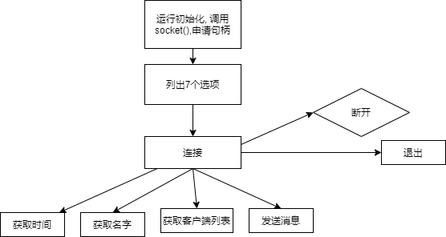
客户端框架图

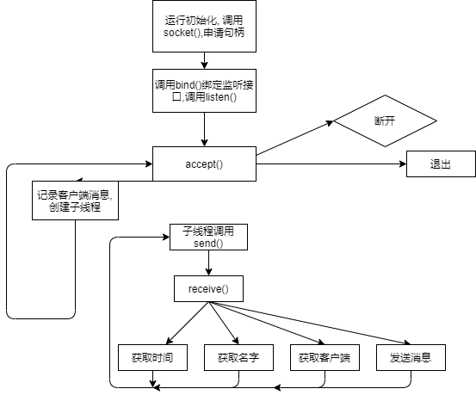
服务器框架图
- 客户端初始运行后显示的菜单选项
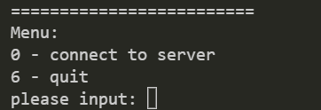
- 客户端的接收数据子线程循环关键代码截图（描述总体，省略细节部分）
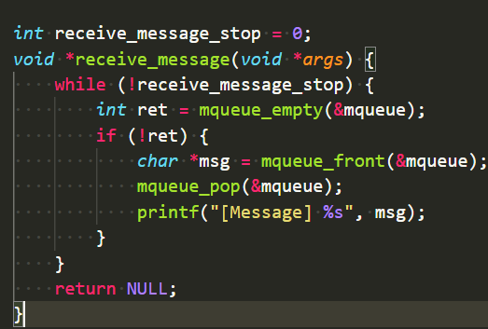
反复检查消息队列是否为空，若非空，取出数据并输出。 满了怎么办呢?
可以开一些临时队列.
- 服务器初始运行后显示的界面
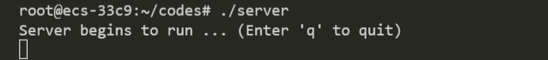
- 服务器的客户端处理子线程循环关键代码截图（描述总体，省略细节部分）
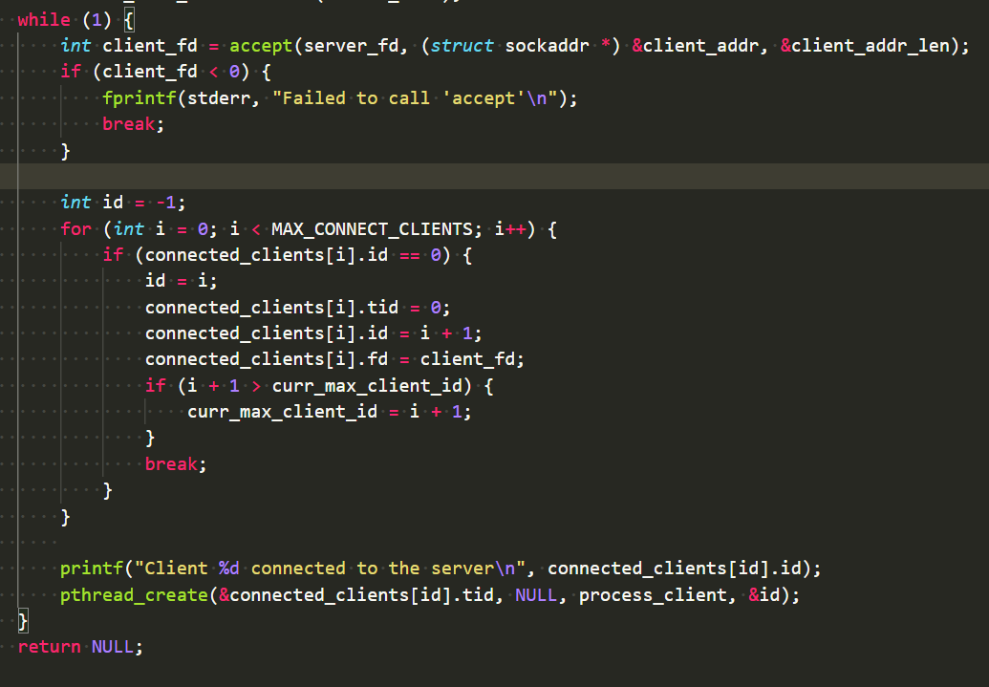
调用 accept()，有新客户端连入时往下执行，在客户端列表中存入新的客户端并为之分配客户端 ID，最后建立一个新的线程处理该客户端的事件。 这里把所有tid都置为 0. pthread的第一个参数传入, 第一个参数为指向线程标识符的指针。 pthread_create 函数在创建时将新的线程的标识符放到这个变量中.
- 客户端选择连接功能时，客户端和服务端显示内容截图。
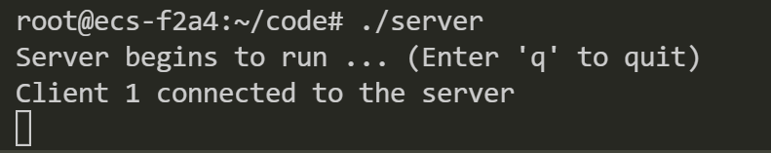
服务端如上.
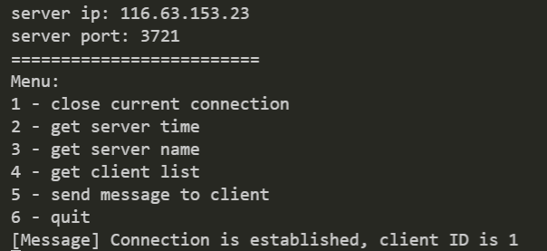
客户端如上. 反复输出菜单，接收用户输入，根据类别分别处理
- 客户端选择获取时间功能时，客户端和服务端显示内容截图。
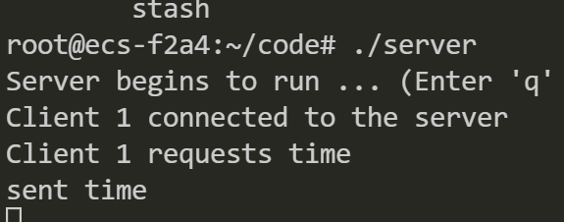
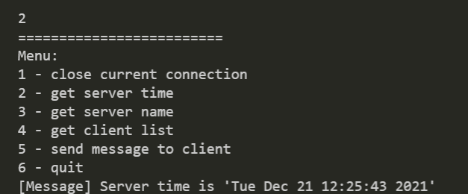
- 客户端选择获取名字功能时，客户端和服务端显示内容截图
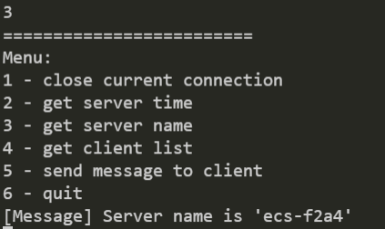
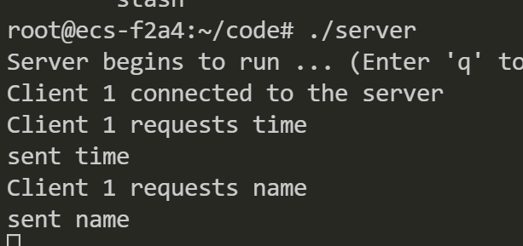
相关的服务器的处理代码片段：
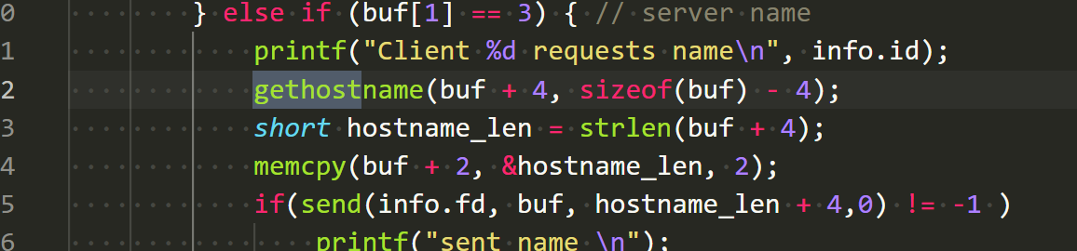
- 客户端选择获取客户端列表功能时，客户端和服务端显示内容截图。

客户端如下
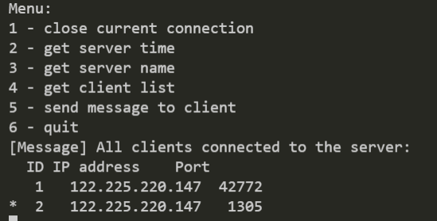

相关的服务器的处理代码片段：
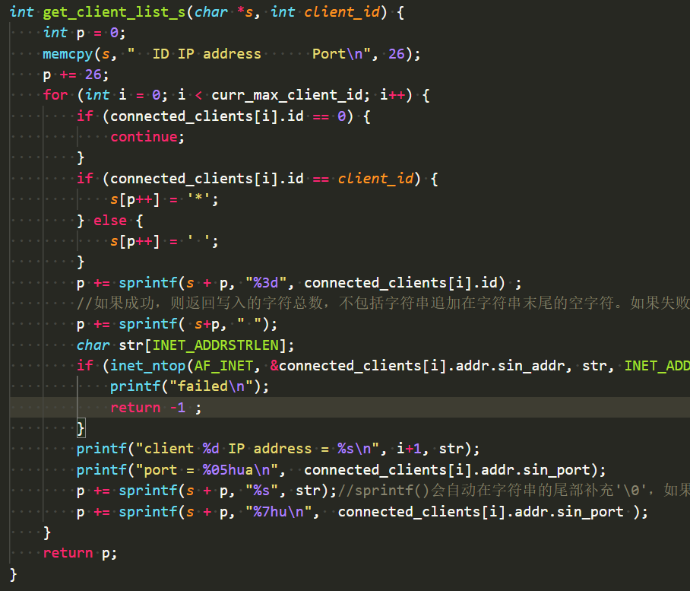
用星号显示当前客户端
- 客户端选择发送消息功能时，两个客户端和服务端（如果有的话）显示内容截图。
发送消息的客户端：
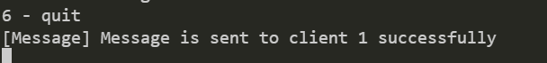
服务器端（可选）：
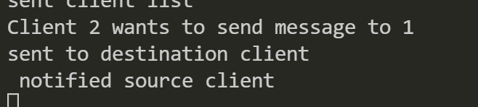
接收消息的客户端：
相关的服务器的处理代码片段：
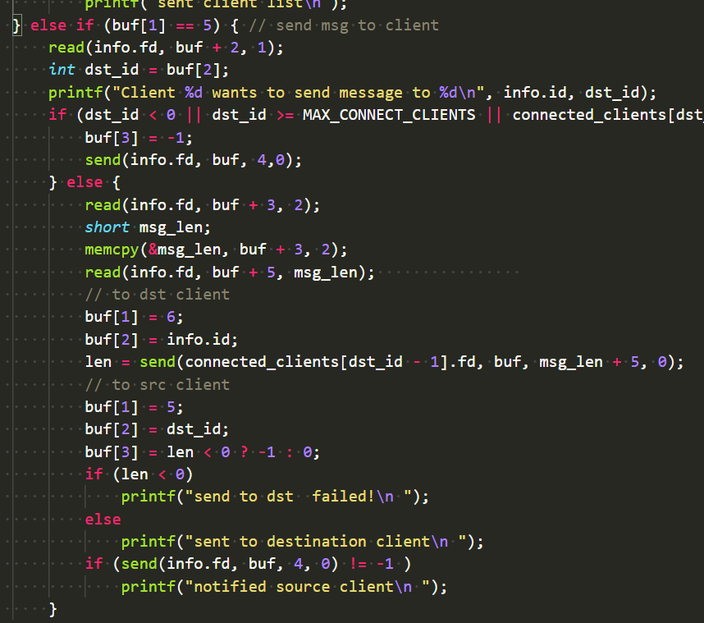
相关的客户端（发送和接收消息）处理代码片段：
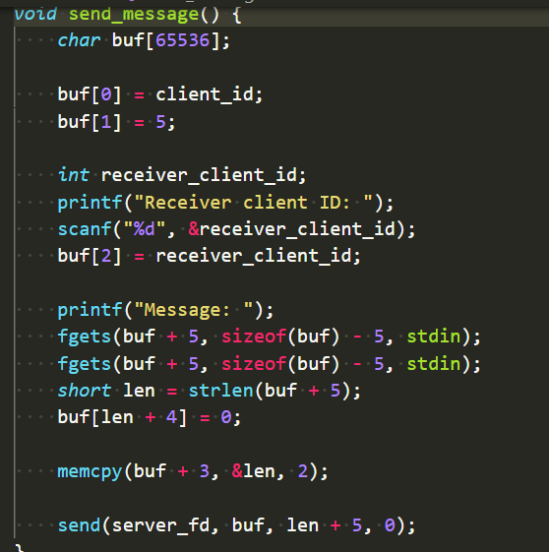
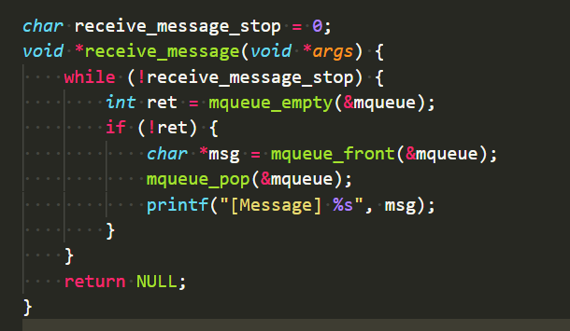

实验结果与分析
- 客户端是否需要调用bind操作？它的源端口是如何产生的？每一次调用connect时客户端的端口是否都保持不变？
不需要。 自动随机产生的。 每次调用会发生变化。
- 假设在服务端调用listen和调用accept之间设了一个调试断点，暂停在此断点时，此时客户端调用connect后是否马上能连接成功？
不能
- 服务器在同一个端口接收多个客户端的数据，如何能区分数据包是属于哪个客户端的？
在应用层包中添加信息。
- 客户端主动断开连接后，当时的TCP连接状态是什么？这个状态保持了多久？（可以使用netstat -an查看）
TIME_WAIT。 存在了约 1 分钟。
- 客户端断网后异常退出，服务器的TCP连接状态有什么变化吗？服务器该如何检测连接是否继续有效？
服务器的 TCP 连接状态无变化。 服务器可以向客户端发送包要求客户端响应，若一段时间后仍没有收到响应，可以认为连接该客户端的连接失效。

讨论、心得
实验过程中遇到的困难，得到的经验教训，对本实验安排的更好建议（看完请删除本句）

1. WSL 遇到了Failed to call 'socket'
用 docker试试.
docker run -it -v /c/Users/12638/Desktop/computerNetwork/lab6/code:/home/oslab -u oslab -w /home/oslab eb33 /bin/bash
docker exec -it -u oslab -w /home/oslab blissful_meitner /bin/bash
docker可以正确运行.
Docker 不知道tcp 会不会出问题, 于是我买了两个华为云来实验.

2. Failed to call 'connect'
Connect失败了,
inet_aton(ip_str, &server_addr.sin_addr);
可能是这个转换不对, 没有正确输入ip.

3. Ping 发现好像公网ip ping不通.

116.63.153.23
入方向规则没有开, icmp协议, 那么解决了icmp协议一定能 ip连接上吗?
设置了之后可以ping 通了

4. 服务器关闭后客户端死循环
会输出大量[Message] Connection is established, client ID is 0
因为一直收到 buf为0 ? 但是服务器其实没有发送包了啊.
所以协议不要全0 也输出, 就全0 就break;
我改成了buf[1] == 21 作为连接, buf[1] == 0为 退出 , 这样服务器挂了客户端就不会大量printf 连接成功. 但是我希望他能自动退出, 不知道怎么让服务器挂了之后客户端自动退出. 现在还是停留在连接成功的界面. 我想不出来, 或许只能输出请手动关闭客户端. 哦其实就 exit(0);就可以了.
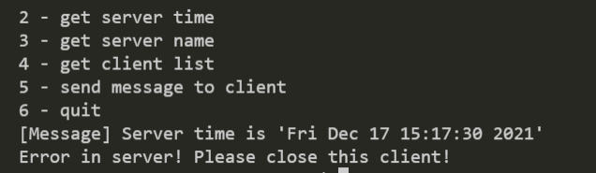

5. 客户端退出通知服务器
我们已经实现了服务器异常退出立刻通知客户端. 还希望客户端退出通知服务器.
当使用 select()函数测试一个socket是否可读时，如果select()函数返回值为1，且使用recv()函数读取的数据长度为0 时，就说明该socket已经断开。但是还需要判断 errno是否等于 EINTR 。如果errno == EINTR 则说明recv函数是由于程序接收到信号后返回的，socket连接还是正常的，不应close掉socket连接。
Getsockopt . setsockopt
SIO_KEEPALIVE_VALS 机制 只能用于windows.
SO_KEEPALIVE , 这是socket库提供, setsockopt默认设置是空闲2小时才发送一个“保持存活探测分节”，不能保证实时检测！ 当然也可以修改时间间隔参数，但是会影响到所有打开此选项的套接口！关联了完成端口的socket可能会忽略掉该套接字选项。 Setsockopt 这个函数可以 获取或者设置与某个套接字关联的选项. 由于 keepalive 选项需要为每个连接中的 socket 开启，这不一定是必须的，可能会产生大量无意义的带宽浪费，且 keepalive 选项不能与应用层很好地交互，因此一般实际的服务开发中，在应用层设计自己的心跳包机制.
从技术来讲，心跳包其实就是一个预先规定好格式的数据包，在程序中启动一个定时器，定时发送即可，这是最简单的实现思路。但是，如果通信的两端有频繁的数据来往，此时到了下一个发心跳包的时间点了，此时发送一个心跳包。这其实是一个流量的浪费，既然通信双方不断有正常的业务数据包来往，这些数据包本身就可以起到保活作用，为什么还要浪费流量去发送这些心跳包呢？所以，对于用于保活的心跳包，我们最佳做法是，设置一个上次包时间，每次收数据和发数据时，都更新一下这个包时间，而心跳检测计时器每次检测时，将这个包时间与当前系统时间做一个对比，如果时间间隔大于允许的最大时间间隔（实际开发中根据需求设置成 15 ~ 45 秒不等），则发送一次心跳包。总而言之，就是在与对端之间，没有数据来往达到一定时间间隔时才发送一次心跳包。
使用sleep()系列通常会导致计时不精确，尤其是当进程具有许多占用CPU的线程并且所需的间隔相对较小时(例如20ms)。因此，您不应该假设*sleep()调用完全阻止了指定时间的执行。对于上述情况，实际睡眠时间可能比指定时间长两倍甚至更多(假设内核不是实时内核)。结果，您应该实现某种补偿逻辑，以调整后续呼叫的睡眠持续时间。
更精确(但当然不理想)的方法是使用POSIX计时器。请参见timer_create()。最精确的计时器是使用SIGEV_SIGNAL或SIGEV_THREAD_ID通知的计时器(后一种情况仅在Linux系统上)。作为信号编号，您可以使用实时信号之一(SIGRTMIN到SIGRTMAX)，但是要知道pthread实现通常在内部使用这些信号中的很少，因此您应该谨慎选择实际的数字。另外，在信号处理程序上下文中执行某些操作也需要格外注意，因为并非每个库函数都可以在此处安全使用。您可以在此处找到安全列表。
P.S。另请注意，使用空集调用select()是一种相当轻便的睡眠方式，精度可达到亚秒级。
int select(int maxfdp, fd_set *readset, fd_set *writeset, fd_set *exceptset,struct timeval *timeout);
select 监视socket , 如果超时那就关掉 select可以参考 https://www.cnblogs.com/skyfsm/p/7079458.html

我还得监视每个fd的.
一个serverfd 可以accept , 产生多个 client fd .
我不知道怎么即时. 每次accept开一个盯着?

Time函数可以看这个 https://www.runoob.com/w3cnote/c-time-func-summary.html

6. 客户端输入不合条件的ip
会不断循环输出menu, 无法正常退出. 如下图所示
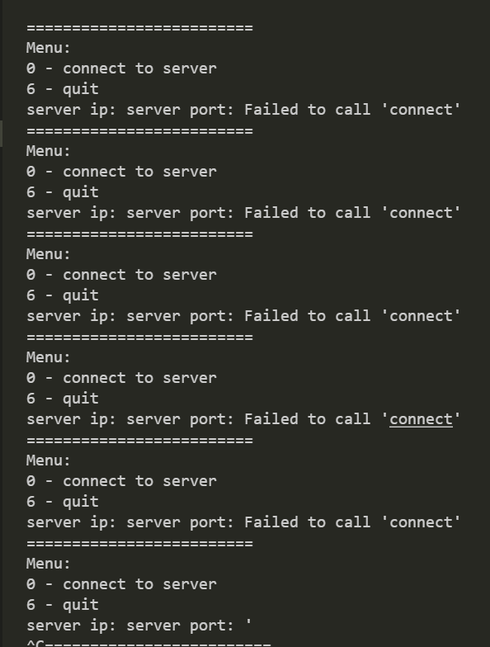
不过我输入 w,e 不会出现这个bug
多次修改有点麻烦, 我写了一个make reb 可以直接remove 然后编译运行.

7 设置出错码
执行出错的时候就send 通知客户端.

